REPUBLICA MOLDOVA РЕСПУБЛИКА МОЛДОВА
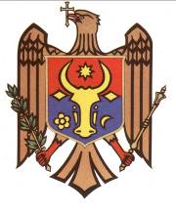
RAIONUL SOROCA СОРОКСКИЙ РАЙОН
CONSILIUL ORĂŞENESC SOROCA ГОРОДСКОЙ СОВЕТ СОРОКА

DECIZIE nr. 19/16
din 13 aprilie 2017

Cu privire la permiterea modificărea
planului geometric cu nr. cadastral 7801103398.

În temeiul art. 18 (4) a), c) al Legii Cadastrului bunurilor imobile nr. 1543-XIII din 25.02.1998, art. 14 (2) b, (3) al Legii privind administraţia publică locală nr. 436-XVI din 28.12.2006, Consiliul orăşenesc DECIDE:

1. Se permite modificarea planului geometric cu nr. cadastral 7801103398, în scopul lărgirii suprafeței.

PREŞEDINTELE ŞEDINŢEI VASILE BAŞ

SECRETAR-INTERIMAR AL C/O VLADIMIR CALDARE

Nu s-a adoptat

